附件一
補助經費支出原始憑證核銷注意事項
- 領據～茲收到花蓮縣政府補助本會辦理‧‧‧活動經費新台幣‧‧‧元整。具領人：團體名稱、圖記（單位章）、負責人章、會計、出納（不得同一人）、團體地址、電話、行庫名稱、地址及帳號。
- 經費收支明細表１式２份。
- 發票～抬頭。
- 收據～收據專用章及負責人印章。
- 各人薪資所得～印領清冊（姓名、出生、身分證字號、金額、地址、印章）所得扣繳憑單第四聯。
- 郵資～附郵寄清單。
- 印刷～附樣張及印刷品一角印列年月日張數。
- 凡各種用印章（發票、收據、領據、核章）一定要清楚。
- 需用表格檔案，可於本府社會處網站閱覽或下載使用。網址：http://sa.hl.gov.tw(表格下載--人民團體)。

團體名稱：
計劃名稱：
經費收支明細表
憑證號碼 | 項 目 | 憑證金額 | 花蓮縣政府補助款 | 其他公家單位補助款（請註明補助單位） | 自籌款
1
2
3
4
5
6
7
8
9
10
11
12
合計
百分比 |  | 100﹪ | ﹪ | ﹪ | ﹪
團體負責人 會計 出納 製表
註：
一、如有二以上公家單位補助者，請自行增欄填列。
二、本表務必加蓋團體圖記
收 據
茲收到花蓮縣政府補助本會辦理「 活動」經費新台幣 萬元整。
團體名稱：(另請加蓋圖記)
統一編號：
團體地址：
電 話：
負 責 人：
會 計：
出 納：
存款簿戶名：
行庫名稱及帳號：
行庫地址：
此 致 花蓮縣政府
黏 貼 金 融 存 簿 封 頁 影 本~

中 華 民 國 年 月 日
花蓮縣 會 粘貼憑證用紙
憑證編號 | 預 算科目 |  | 金 額 |  |  |  |  |  |  |  | 用途說明 | 備 註
憑證編號 |  |  | 仟  萬 | 百  萬 | 拾  萬 | 萬 | 仟 | 百 | 拾 | 元 | 用途說明 | 備 註
第 號 | 業務計劃
第 號 | 工作計劃
第 號 | 用途別
負責人 |  | 會計 |  |  |  |  | 出納 |  |  |  |  | 經手人
－－－－－－－－－－憑 證 粘 貼 線－－－－－－－－－－
花蓮縣 (填寫貴單位名稱) 成果報告表
計畫名稱 |  | 辦理地點
核定補助  日期文號 |  | 辦理期間
參加對象 |  | 辦理期間
活動內容 |  | 參與人數
核定補助金額 |  | 實際支出金額
附件 | 口印刷品 口課程表或流程表 口其他
活動目的：

成果簡述：

檢討與建議：

其他：

經辦人： 負責人：
聯絡電話： 傳真：
(經辦人與負責人請簽名加蓋章)

成 果 照 片

活動名稱：
活動地點：
活動時間： 年 月 日(星期 ) 午 時~ 午 時
相片說明：

花蓮縣神州同鄉會
範例
計劃名稱：2006年大愛青年捐血活動
經費收支明細表
憑證號碼 | 項 目 | 憑證金額 | 花蓮縣政府補助款 | 其他公家單位補助款（請註明補助單位） | 自籌款
1 | 場地佈置 | 2000 | 2000
2 | 紅布條 | 2500 | 2500
3 | 印刷費 | 2400 | 2400
4 | 場租 | 5000 |  |  | 5.000
5 | 祭品 | 1000 |  |  | 1000
6 | 70歲、80歲、90歲整壽會員祝壽金 | 2000 |  |  | 2000
7 | 摸彩品 | 15000 |  |  | 15000
8 | 便當費 | 11900 | 8400 |  | 3500
9 | 獎品 | 6000 |  |  | 6000
10 | 紀念品 | 15600 |  |  | 15600
11  圖記 | 卡拉OK獎金 | 2400 |  |  | 2400
12 | 雜支 | 5100 | 4700 |  | 400
合計 |  | 70900 | 20000 |  | 50900
百分比 |  | 100﹪ | 28﹪ |  | 72﹪
單位 團體負責人 會計 出納 製表
印章
印章
印章
印章

收 據
範例
茲收到花蓮縣政府補助本會辦理「2006年大愛青年捐血活動」經費新台幣伍萬元整。

團體名稱：花蓮縣神州同鄉會
統一編號：99180076
團體地址：花蓮市林森路236-14號9樓
電 話：0933-993709
負 責 人：李明鄉
圖記
印章
會 計：張國興
印章
出 納：吳小君
印章
行庫名稱及帳號：花蓮二信營業部
010-001-00037481
行庫地址：花蓮市光復街36號1樓
黏 貼 金 融 存 簿 封 頁 影 本~
此 致
花蓮縣政府
中 華 民 國 95 年 3 月 25 日

範例
花蓮縣 會 粘貼憑證用紙
負責人 | 會計 | 出納 | 經手人
理事長 ○○○ | 會 計 ○○○ | 出 納 ○○○ | ○○○
－－－－－－－－－－－憑 證 粘 貼 線－－－－－－－－－－－
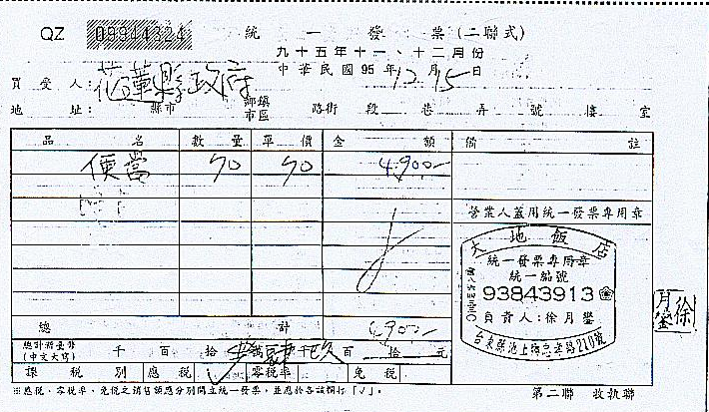
憑證編號 | 預 算科目 |  | 金 額 |  |  |  |  |  |  |  | 用途說明 | 備 註
憑證編號 |  |  | 仟  萬 | 百  萬 | 拾  萬 | 萬 | 仟 | 百 | 拾 | 元 | 用途說明 | 備 註
第 號 | 業務計劃 |  |  |  |  |  | 4 | 9 | 0 | 0
第 號 | 工作計劃
第 號 | 用途別

